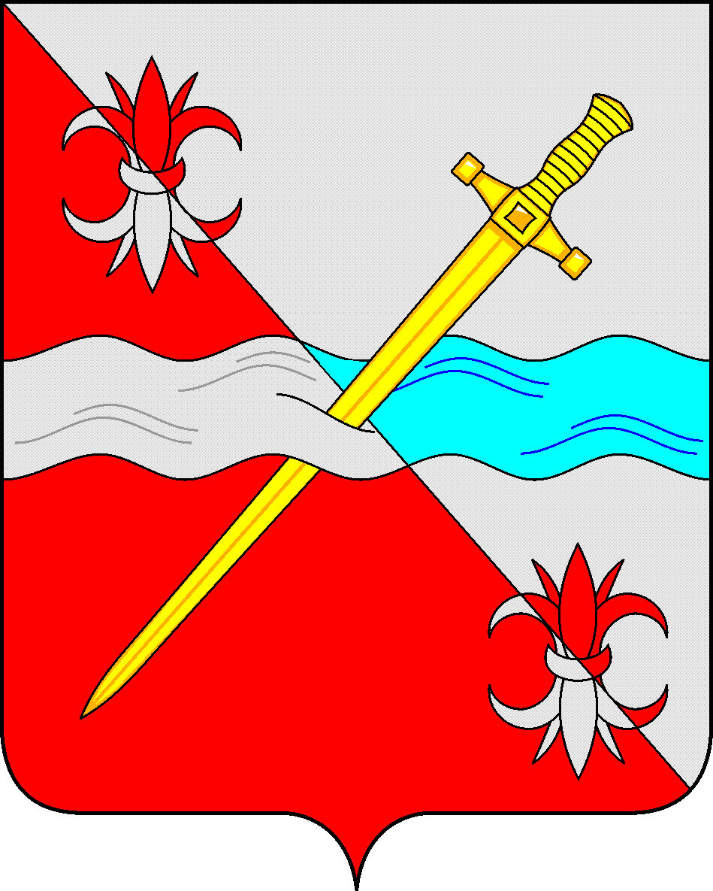

**СОВЕТ**

**депутатов Советского городского округа**

**Ставропольского края**

**РЕШЕНИЕ**

22 июля 2022 г. № 595

г. Зеленокумск

О внесении изменений в Решение Совета депутатов Советского городского округа Ставропольского края от 03 июня 2022 г № 576 «Об отчете об исполнении бюджета Советского городского округа Ставропольского края за 2021 год»

Совет депутатов Советского городского округа Ставропольского края

РЕШИЛ:

1. Внести изменение в решение Совета депутатов Советского городского округа Ставропольского края от 03 июня 2022г. № 576 «Об отчете об исполнении бюджета Советского городского округа Ставропольского края за 2021 год» следующие изменения:

1) в пункте 1:

а) в абзаце первом цифры «2 247 374,42» заменить цифрами «2 279 296,11», цифры «2 458 336,96» заменить цифрами «2 388 655,15», слова «с превышением доходов над расходами (профицит бюджета)» заменить словами «с превышением расходов над доходами (дефицит бюджета)», цифры «210 962,54» заменить цифрами «109 359,04»;

б) абзац второй изложить в следующей редакции:

«доходы бюджета Советского городского округа Ставропольского края по кодам классификации доходов бюджетов за 2021 год, согласно приложению 1 к настоящему решению»;

в) абзац четвертый признать утратившим силу;

2. Настоящее решение вступает в силу со дня его принятия и подлежит официальному обнародованию в сетевом издании-сайте муниципальных правовых актов Советского городского округа Ставропольского края и в муниципальных библиотеках.

Глава Советского городского округа

Ставропольского края С.Н. Воронков

Заместитель Председателя Совета депутатов

Советского городского округа

Ставропольского края О.А.Смышляева